# Lathund för konfigurering av NEWS2 i TakeCare

Konfigurering av NEWS2 i TakeCare bör göras i nära samarbete med dokumentationsansvarig på enheten. Följande information bör finnas:

* vilka mätvärdesmallar ska redigeras, om namnbyte ska göras på dessa
* vilka nya mätvärdesmallar som ska skapas, vad de ska heta
* om mätvärden ska kopplas till aktiviteter eller inte, beroende av hur man jobbar med aktiviteter på enheten. Om eventuella aktivitetsplansmallar ska uppdateras
* vilka grupper av aktiviteter som ska skapas och/eller uppdateras med NEWS2 aktiviteter samt vilka aktiviteter som ska ingå i respektive grupp

OBS alla punkter ovan konfigureras per vårdenhet.

I de flesta fall kontrolleras och registreras nedanstående mätvärden:

* *Andningsfrekvens*
* *Syremättnad (ny)*
* *Syrgas, NEWS*
* *Blodtryck systoliskt – övre*
* *Blodtryck diastoliskt – nedre*(ingår ej i beräkning av genererade värden men mäts alltid och ska därför registreras)
* *Pulsfrekvens*
* *Medvetandegrad, NEWS2 (ny)*
* *Kroppstemperatur*

*Syremättnad 2* *(ny)* används endast efter läkarordination vid låg habituell syremättnad t.ex. KOL

Om hjärtfrekvens mäts skall termen *Hjärtfrekvens* användas istället för *Pulsfrekvens*

OBS *Pulsfrekvens* ska ligga i mätvärdesmallen, *Hjärtfrekvens* tas bort ur mallen och nås av användaren via *Lägg till mätvärde*, vid registrering*.*På enheter som alltid registrerar *Hjärtfrekvens* (EKG övervakning, telemetri etc) kan/bör *Hjärtfrekvens* ligga med i mallen.

Sorteringen av mätvärdestermerna ska vara samma som på NEWS2korten, se ovan.

En mätvärdesmall ***NEWS2 – syremättnad2*** bör skapas för att användas efter läkarordination. Nedanstående termer ska finnas i mallen

* *Andningsfrekvens*
* *Syremättnad2, NEWS2*
* *Syrgas, NEWS*
* *Blodtryck systoliskt – övre*
* *Blodtryck diastoliskt – nedre*
* *Pulsfrekvens*
* *Medvetandegrad, NEWS2*
* *Kroppstemperatur*

## Redigera mätvärdesmallar per vårdenhet

Välj Systemmenyn/ Vårdenhetens inställningar/ Mätvärdesmallar

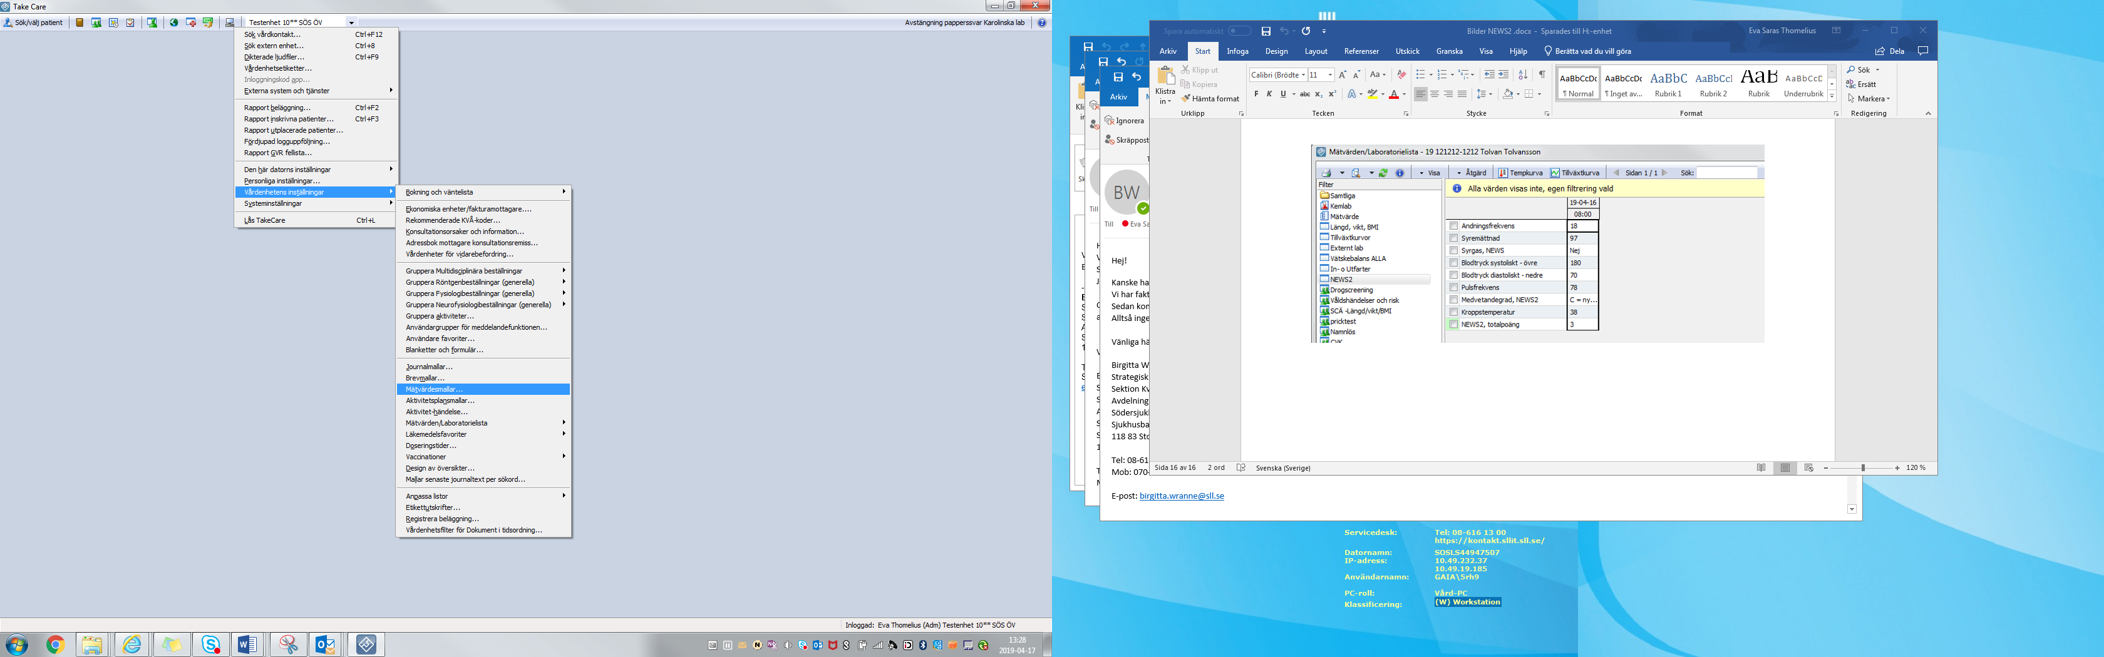

Tryck F1-tangenten för att öppna funktionsbeskrivningen i TC som beskriver hur man skapar ny/redigerar mall.

Redigera/ skapa de nya mallar som behövs på vårdenheten.

OBS: Kryssa alltid i *Visa ”Lägg till”* (röd ram i bild nedan) Det krysset gör att användaren kan välja ytterligare mätvärden vid registrering i mallen.

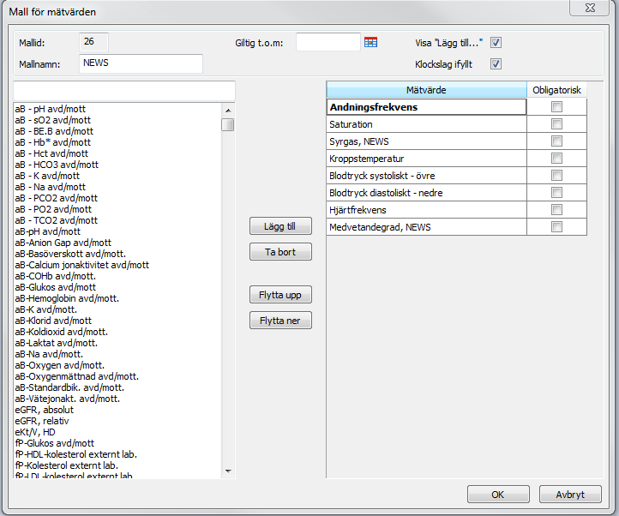

Vid redigering: Byt eventuellt namn på mallen – ersätt gamla termer med nya för NEWS2

* *Syremättnad* ersätter *Saturation*
* *Medvetandegrad NEWS2* ersätter *Medvetandegrad NEWS*
* *Hjärtfrekvens* ersätter *Pulsfrekvens*

## Koppla mätvärden till aktivitet via Aktivitet – händelse

Välj Systemmenyn/ Vårdenhetens inställningar/ Aktivitet händelse

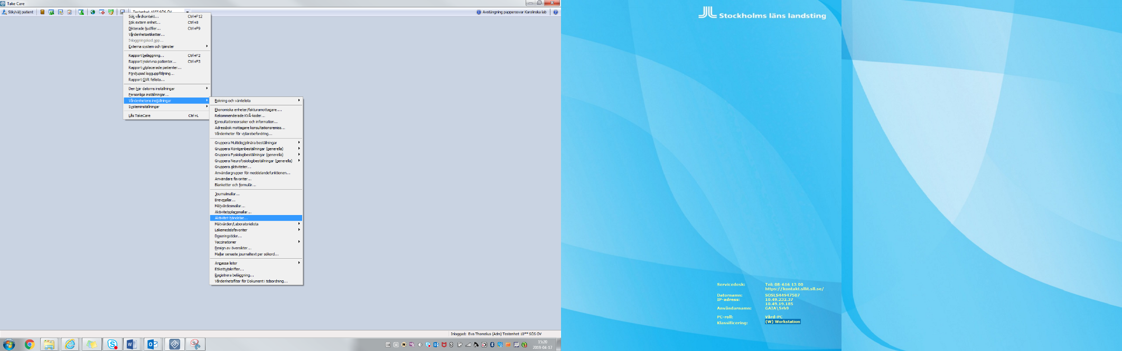

Tryck F1-tangenten för att öppna funktionsbeskrivningen i TC som beskriver hur man kopplar en händelse (mätvärden) till en aktivitet.

Det är viktigt att koppla rätt mätvärde till aktiviteten om man vill koppla händelse till aktiviteter på vårdenhetsnivå. Se beskrivning nedan vad som gäller för NEWS2   
Det är upp till verksamheten att avgöra vilka aktiviteter man vill ha kopplade mätvärden till om man vill ha kopplade mätvärden.

OBS – När man registrerar mätvärden via en aktivitet kan användaren inte själv välja *Lägg till mätvärde.* Endast de mätvärden som finns kopplade till aktiviteten kan registreras.   
Om man kopplar mätvärden till aktiviteten *NEWS2* (termer enligt nedan) på en enhet så måste man även koppla mätvärden till aktiviteten *NEWS2 Syremättnad* 2, (termer enligt nedan) så att användaren kan registrera på *Syremättnad 2* i de fall detta ordinerats.

Om man ibland registrerar hjärtfrekvens på enheten och man använder sig av aktiviteter med kopplade mätvärden i *Att göra* så bör en koppling mellan aktiviteten *NEWS2, hjärtfrekvens* och aktuella mätvärdestermer göras, enligt nedan och även en koppling mellan aktiviteten *NEWS2, syremättnad2 och hjärtfrekvens* och aktuella mätvärdestermer göras, enligt nedan.

Olika vårdenheter jobbar på olika sätt med aktiviteter i TakeCare. Stäm av med dokumentationsansvarig så att de inställningar som stödjer enhetens arbetssätt bäst görs på vårdenheten.

Till aktiviteten *NEWS2* ska följande termer kopplas

*Andningsfrekvens*

*Syremättnad*

*Syrgas, NEWS*

*Blodtryck systoliskt – övre*

*Blodtryck diastoliskt – nedre*

*Pulsfrekvens*

*Medvetandegrad, NEWS2  
Kroppstemperatur*

Till aktiviteten *NEWS2, syremättnad* 2ska följande termer kopplas

*Andningsfrekvens*

*Syremättnad 2*

*Syrgas, NEWS*

*Blodtryck systoliskt – övre*

*Blodtryck diastoliskt – nedre*

*Pulsfrekvens*

*Medvetandegrad, NEWS2  
Kroppstemperatur*

Till aktiviteten *NEWS2, hjärtfrekvens* ska följande termer kopplas

*Andningsfrekvens*

*Syremättnad*

*Syrgas, NEWS*

*Blodtryck systoliskt – övre*

*Blodtryck diastoliskt – nedre*

*Hjärtfrekvens*

*Medvetandegrad, NEWS2  
Kroppstemperatur*

Till aktiviteten *NEWS2, syremättnad*2 *och hjärtfrekvens* ska följande termer kopplas

*Andningsfrekvens*

*Syremättnad 2*

*Syrgas, NEWS*

*Blodtryck systoliskt – övre*

*Blodtryck diastoliskt – nedre*

*Hjärtfrekvens*

*Medvetandegrad, NEWS2*

*Kroppstemperatur*

## Uppdatera / skapa gruppering av aktiviteter

Välj Systemmenyn/ Vårdenhetens inställningar/ Gruppera aktiviteter

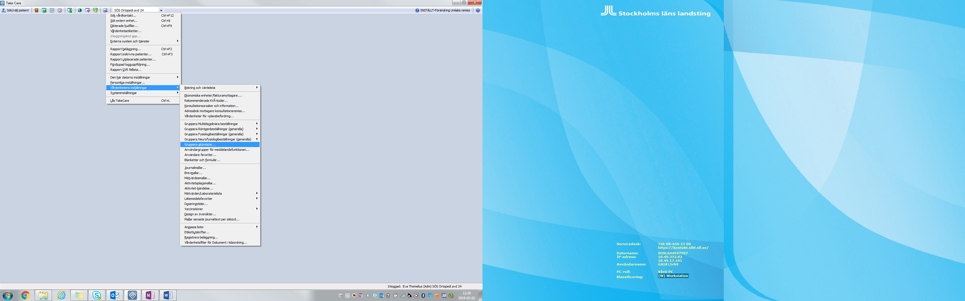

De vårdenheter som har grupperade aktiviteter där *Tidiga varningstecken, NEWS* ingår måste uppdateras med den/de nya aktiviteterna för NEWS2.

Exempel, se bild nedan: Gruppen heter NEWS och innehåller den gamla aktiviteten  
*Tidiga varningstecken, NEWS*. Tar bort den gruppen

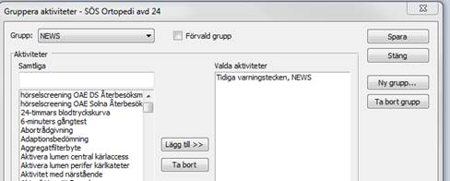

Skapa en ny grupp NEWS2 som innehåller aktiviteterna:   
NEWS2  
NEWS2, syremättnad 2

På vårdenheter som mäter hjärtfrekvens bör NEWS2 -aktiviteterna som innehåller hjärtfrekvens ingå i gruppen. Man kan även skapa egen grupp för aktiviteter där hjärtfrekvens ingår.  
Obs Det kan finnas grupper som heter ex *Inskrivning* som innehåller gamla aktiviteten *Tidiga varningstecken NEWS*.

* Aktiviteten *Tidiga varningstecken NEWS* ska ersättas med aktiviteten *NEWS2*

Eventuellt ska även *NEWS2, Syremättnad 2* finnas med i den gruppen. Detta beroende av hur man jobbar med aktiviteter/grupperade aktiviteter på vårdenheten. Stäm av med dokumentationsansvarig.  
*NEWS2, Syremättnad 2* används ju på de flesta enheter endast i relativt få fall.

Olika vårdenheter jobbar på olika sätt med aktiviteter i TakeCare. Stäm av med dokumentationsansvarig så att de inställningar som stödjer enhetens arbetssätt bäst görs på vårdenheten.

## Uppdatera aktivitetplansmallar

Välj Systemmenyn/ Vårdenhetens inställningar/ Aktivitetplansmallar

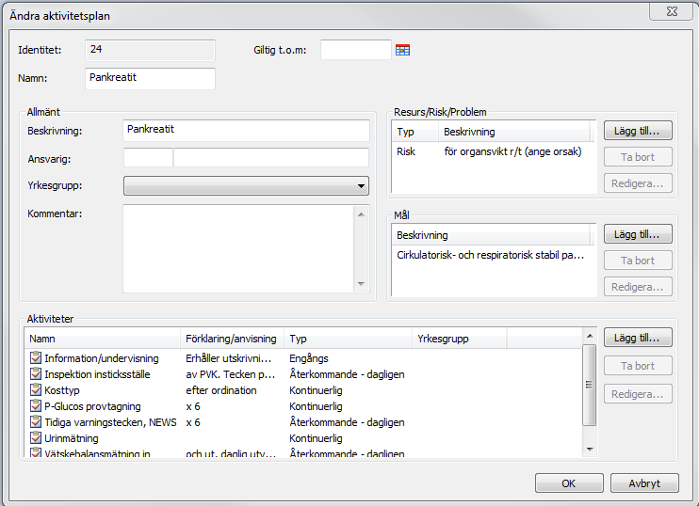

* Aktiviteten *Tidiga varningstecken NEWS* ska ersättas med aktiviteten *NEWS2.*Välj rätt aktivitet i listan över valbara aktiviteter som visas vid klick på aktiviteten.

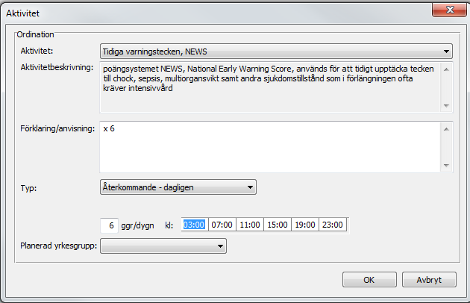

Eventuellt ska även *NEWS2, Syremättnad 2* finnas med i aktivitetplansmallen. Detta beroende av hur man jobbar med aktiviteter på vårdenheten. Stäm av med dokumentationsansvarig på enheten. *NEWS2, Syremättnad 2* används ju på de flesta enheter endast i relativt få fall.

Olika vårdenheter jobbar på olika sätt med aktiviteter i TakeCare. Stäm av med dokumentationsansvarig så att de inställningar som stödjer enhetens arbetssätt bäst görs på vårdenheten.